С 2.10.18-24.10.18 Ковровским комплексным центром Социального обслуживания населения Отделением дневного пребывания была проведена работа с пенсионерами и инвалидами в Ковровском районе в пос. Новый.
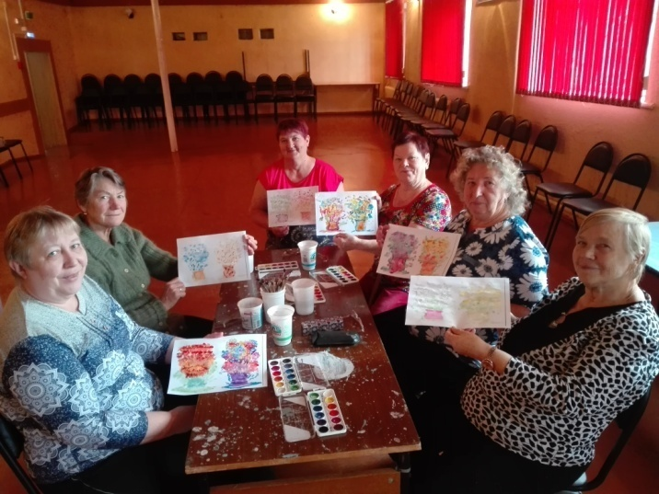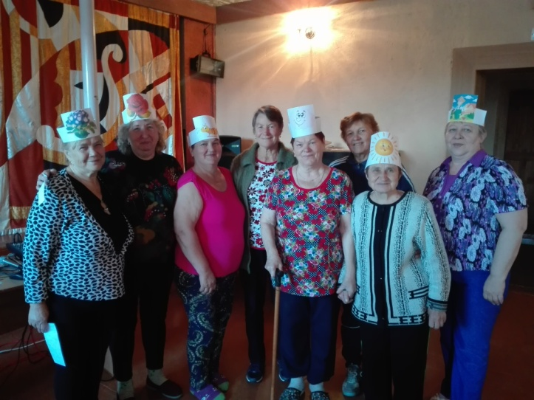

Ежедневно проводилась общеукрепляющая зарядка, конкурсы и интеллектуальные викторины, а также психологические тесты, которые помогли лучше понять себя и друг друга. На занятиях пенсионеры освоили навыки рукоделия: смастерили петуха для украшения пасхального стола.

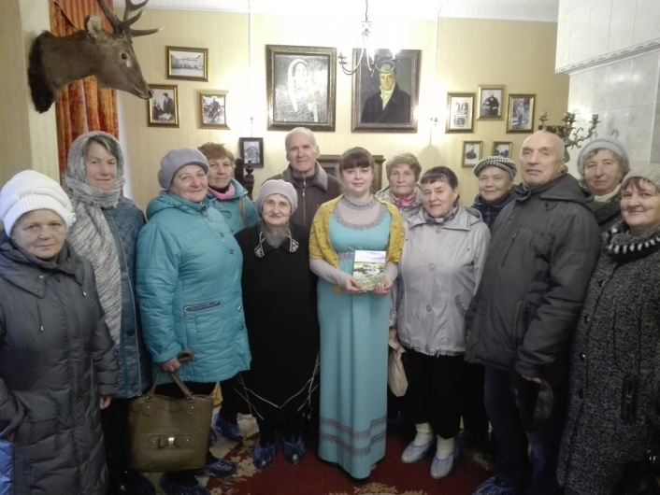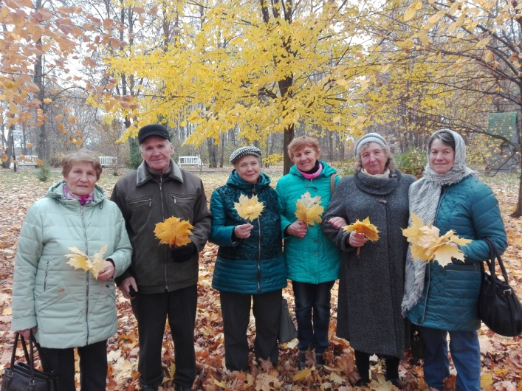
Проявили свои актерские способности в сценках «Молодой специалист», «Новые русские бабки», «Школьные уроки», «Умей радоваться жизни», «Репка». Освоили технику рисования акварелью «по мокрому», рисунок на тему – «Настроение».

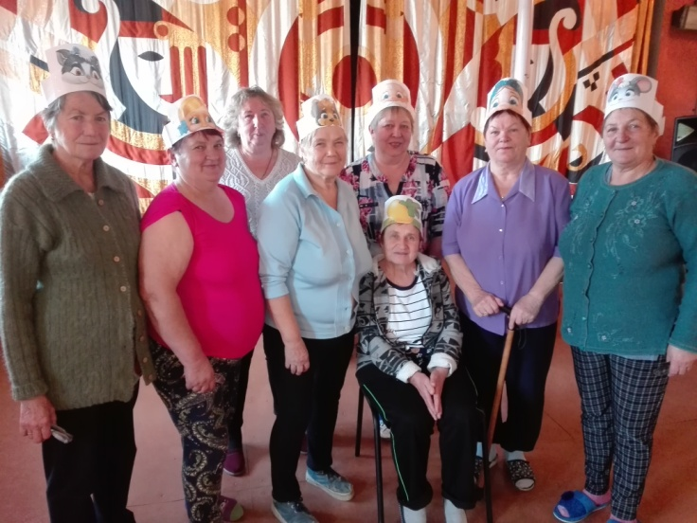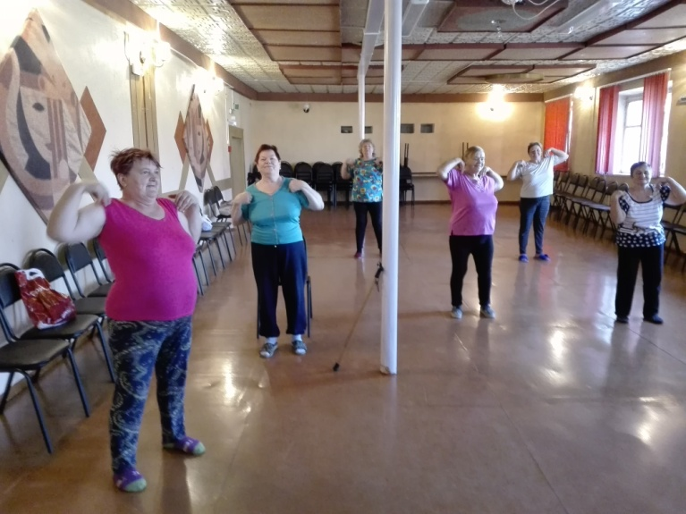

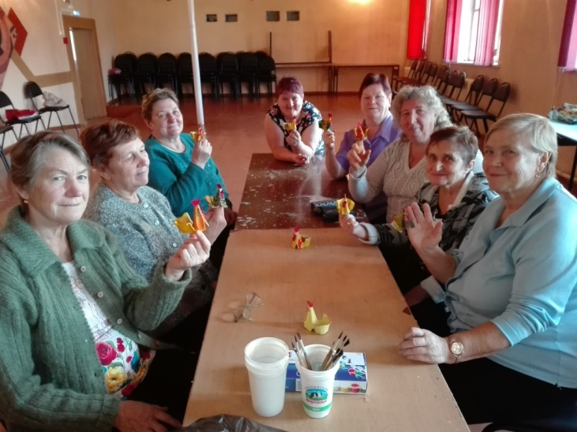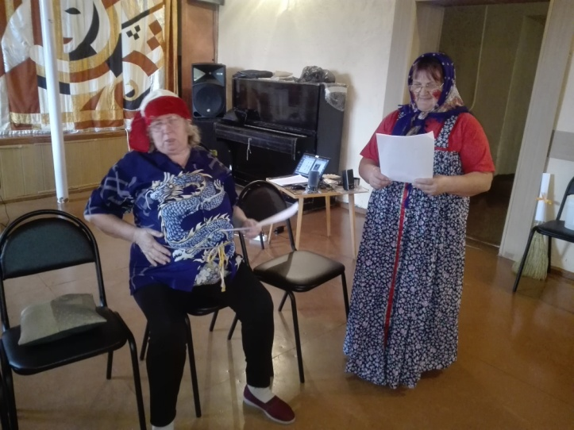

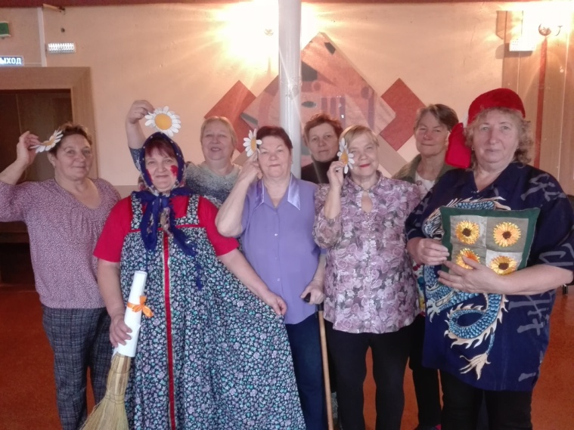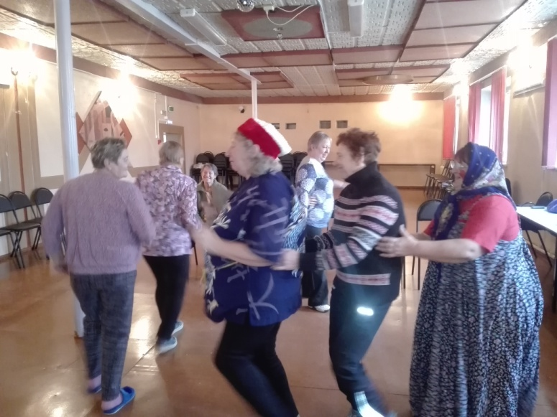

Провели много интеллектуальных игр «Что? Где? Когда?», познакомились с техникой Скандинавской ходьбы. В рамках программы «Социальный туризм» пенсионеры посетили музей «Усадьба двух генералов» в с. Павловское.
Занятия прошли в теплой и дружеской атмосфере.

